Прилог 5.1 Распоред часова
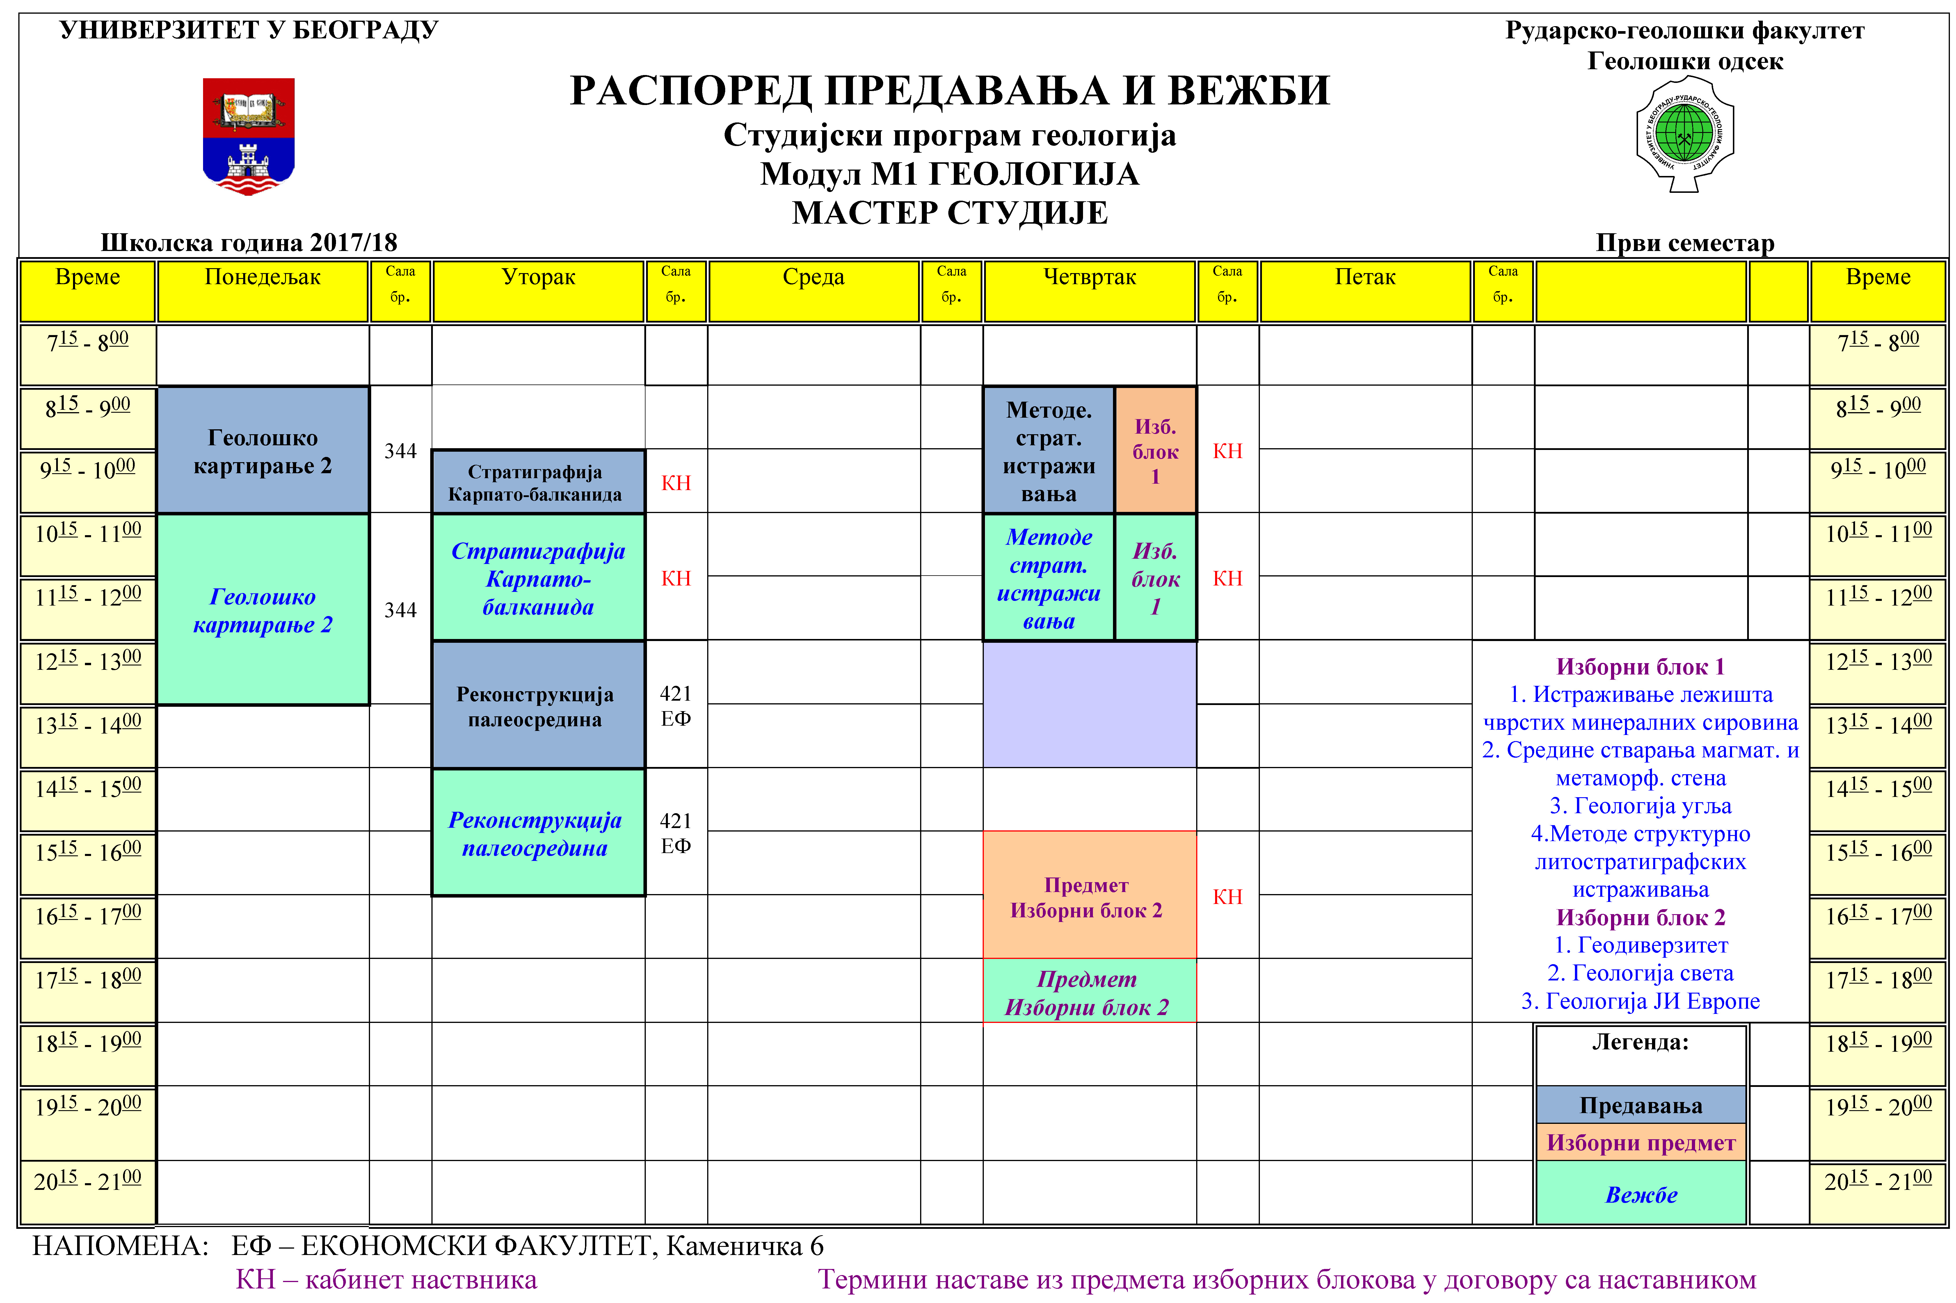
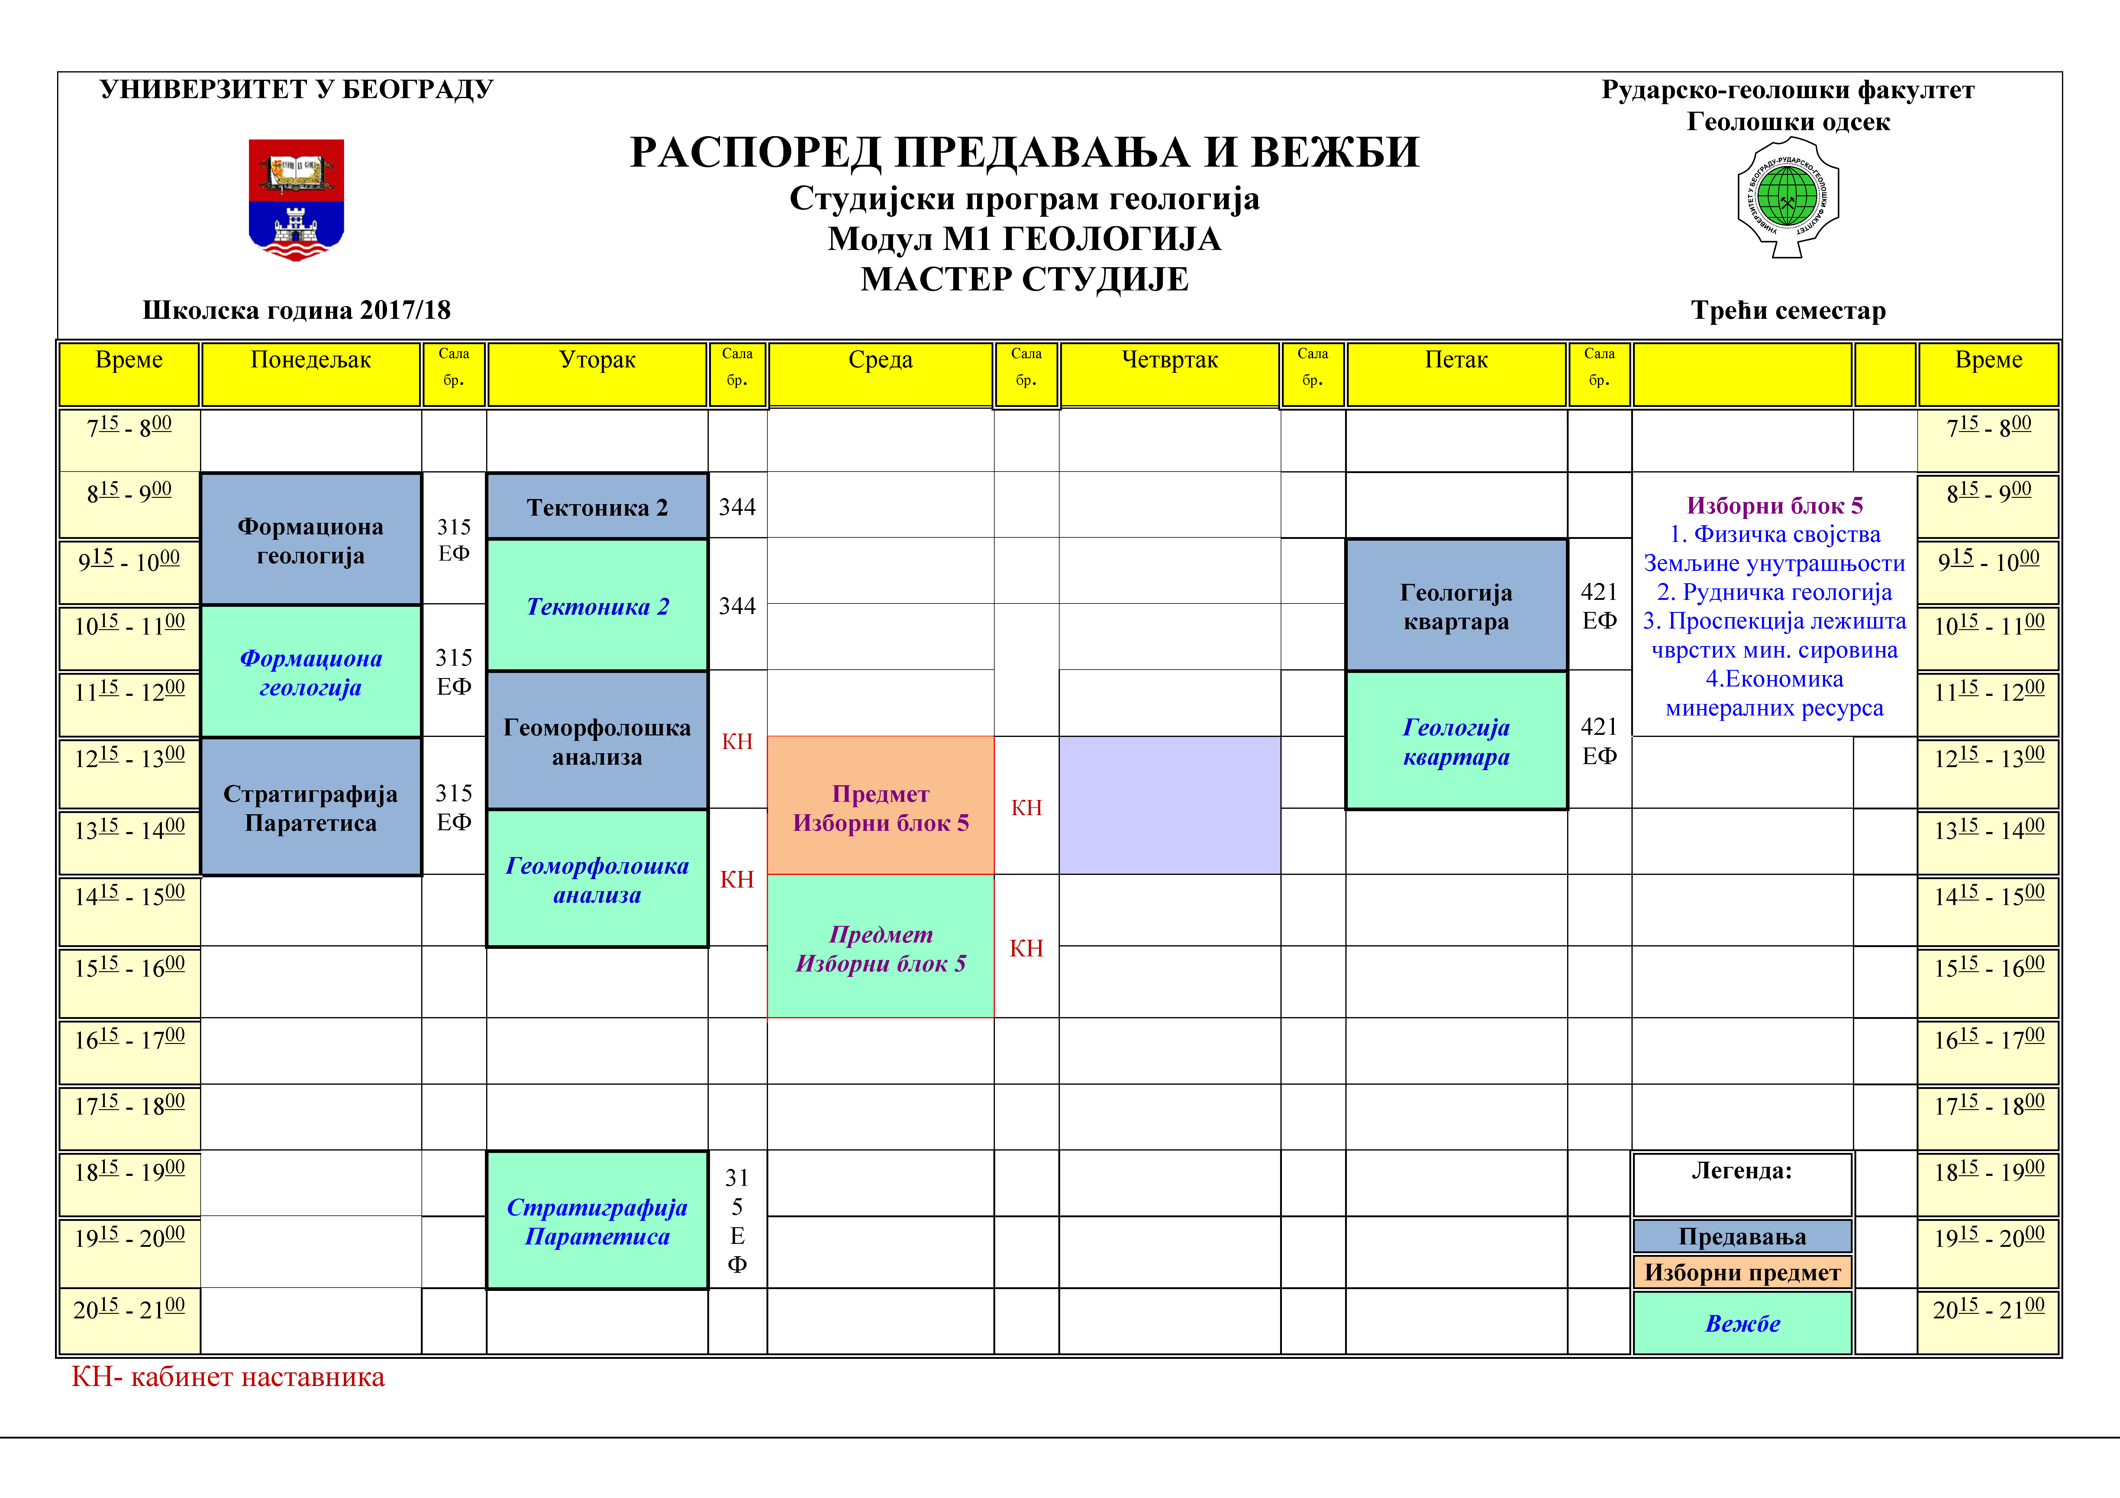

Студијски програм Мастер академских студија Регионална геологија је у претходној акредитацији егзистирао као модул на СП Геологија

